Zagreb, 17. veljače 2017.
Uvod
U informaciji o kretanju dospjelih neizvršenih osnova za plaćanje poslovnih subjekata i građana sa stanjem na dan 31. prosinca 2016. godine, Financijska agencija je objavila da je bilo blokirano 30 890 poslovnih subjekata (pravnih i fizičkih osoba koje obavljaju registriranu djelatnost). Ukupna vrijednost neizvršenih osnova za plaćanje poslovnih subjekata iznosila je 17,8 milijardi kuna.
- KRETANJE BROJA BLOKIRANIH OPG-a U RAZDOBLJU OD 30. 6. 2011. DO 31. 12. 2016.
Prema podacima koje je obradila Financijska agencija, zbog neizvršenih osnova za plaćanje, 31. prosinca 2016. godine u blokadi su bile 953 fizičke osobe koje obavljaju registriranu djelatnost s tim da je riječ o obiteljskim poljoprivrednim gospodarstvima (dalje u tekstu: OPG).
Tablica 1. Pregled broja blokiranih OPG-a i iznosa blokade u razdoblju od 30. 6. 2011. do 31. 12. 2016. godine
Razdoblje | Broj blokiranih OPG-a | Broj blokiranih fizičkih osoba | Udio OPG-a u ukupnom broju blokiranih fizičkih osoba | Iznos blokade  OPG-a | Iznos blokade fizičkih osoba ¹ | Udio OPG-a u iznosu blokade fizičkih osoba ¹
30.06.2011. | 830 | 49.819 | 1,7% | 222.505.523 | 7.606.819.085 | 2,9%
30.09.2011. | 731 | 31.545 | 2,3% | 188.741.270 | 6.481.059.929 | 2,9%
31.12.2011. | 816 | 33.914 | 2,4% | 194.576.766 | 6.850.747.524 | 2,8%
31.03.2012. | 918 | 34.760 | 2,6% | 212.696.607 | 7.299.379.683 | 2,9%
30.06.2012. | 971 | 35.569 | 2,7% | 233.032.302 | 7.650.843.881 | 3,0%
30.09.2012. | 894 | 34.878 | 2,6% | 258.772.566 | 7.930.313.606 | 3,3%
31.12.2012. | 965 | 34.654 | 2,8% | 287.758.807 | 8.212.890.913 | 3,5%
31.03.2013. | 1.017 | 35.303 | 2,9% | 293.652.030 | 8.412.376.907 | 3,5%
30.06.2013. | 1.040 | 34.667 | 3,0% | 310.529.115 | 8.566.842.990 | 3,6%
30.09.2013. | 1.064 | 29.686 | 3,6% | 320.764.171 | 7.799.595.187 | 4,1%
31.12.2013. | 1.433 | 31.371 | 4,6% | 358.034.212 | 7.772.104.897 | 4,6%
31.03.2014. | 1.191 | 30.536 | 3,9% | 370.965.114 | 8.008.279.549 | 4,6%
30.06.2014. | 1.021 | 27.737 | 3,7% | 342.150.899 | 7.566.582.986 | 4,5%
30.09.2014. | 1.071 | 27.168 | 3,9% | 380.532.217 | 7.526.318.011 | 5,1%
31.12.2014. | 1.130 | 25.057 | 4,5% | 398.265.835 | 7.394.977.948 | 5,4%
31.03.2015. | 1.070 | 25.310 | 4,2% | 447.296.869 | 7.359.166.599 | 6,1%
30.06.2015. | 1.044 | 24.421 | 4,3% | 390.742.549 | 7.397.551.758 | 5,3%
30.09.2015. | 985 | 22.071 | 4,5% | 372.932.949 | 7.118.876.053 | 5,2%
31.12.2015. | 971 | 20.616 | 4,7% | 417.515.258 | 7.018.941.847 | 5,9%
31.03.2016. | 1.093 | 19.005 | 5,8% | 448.856.890 | 6.524.487.293 | 6,9%
30.06.2016. | 998 | 18.284 | 5,5% | 426.306.228 | 6.392.429.689 | 6,7%
30.09.2016. | 982 | 18.000 | 5,5% | 409.058.648 | 6.434.316.286 | 6,4%
31.12.2016. | 953 | 18.358 | 5,2% | 418.460.179 | 6.294.587.824 | 6,6%
Izvor: Fina, obrađeni podaci iz Očevidnika redoslijeda osnova za plaćanje
Njihov dug iz osnova 30. lipnja 2011. godine iznosio je 222,5 milijuna kuna, a 31. prosinca 2016. godine povećao se na 418,5 milijuna kuna ili za 88,1 %. Broj blokiranih obiteljskih poljoprivrednih gospodarstava 30. lipnja 2011. godine bio je 830, a 31. prosinca 2016. godine povećao se na 953 ili za 14,8 %.
Grafikon 1. Broj blokiranih OPG-a i iznos blokade u razdoblju od 30. 6. 2011. do 31. 12. 2016. godine
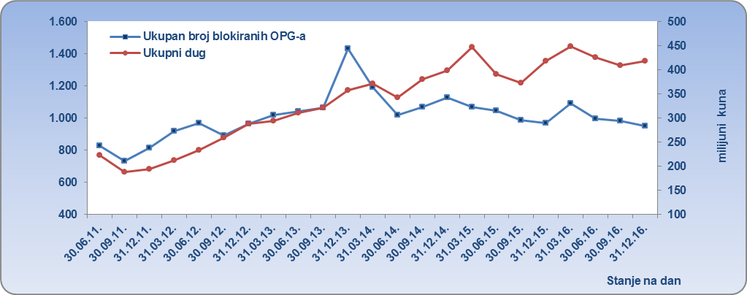
Izvor: Fina – Očevidnik redoslijeda plaćanja
Prema podacima u Jedinstvenom registru računa, 31. prosinca 2016. godine, bila su evidentirana 8163 OPG-a s otvorenim računima.
- PREGLED BROJA BLOKIRANIH OPG-a I IZNOSA BLOKADE SA STANJEM 31. PROSINCA 2016. – PO ŽUPANIJAMA
Promatra li se dug obiteljskih poljoprivrednih gospodarstava po županijama, prema stanju na dan 31. prosinca 2016. godine, najzaduženiji su bili OPG-i Osječko-baranjske županije, na koje se odnosilo 20,0 % prijavljenih neizvršenih osnova za plaćanje (83,5 milijuna kn). Prema iznosu blokade slijede oni Virovitičko-podravske županije s udjelom od 12,5 % (52,5 milijuna kn), Vukovarsko-srijemske s udjelom od 10,2 % (42,8 milijuna kn), Koprivničko-križevačke s udjelom od 8,8 % (36,7 milijuna kn) te Sisačko-moslavačke županije s udjelom od 7,6 % (31,6 milijuna kn). Na obiteljska poljoprivredna gospodarstva navedenih pet županija odnosilo se 59,1 % neizvršenih osnova za plaćanje svih OPG-a. Ostalih 40,9 % iznosa disperzirano je na 16 ostalih županija, s udjelima od 0,04 % u Ličko-senjskoj do 6,6 % u Bjelovarsko-bilogorskoj županiji. U odnosu na ukupan iznos neizvršenih osnova fizičkih osoba koje obavljaju registriranu djelatnost promatrano na razini pojedine županije, najveći je iznos blokiranih OPG-a u Bjelovarsko-bilogorskoj (24,7 %), Požeško-slavonskoj (21,1 %) i Virovitičko-podravskoj županiji (20,8 %).
Tablica 2. Pregled broja blokiranih OPG-a i iznosa blokade sa stanjem 31. 12. 2016. godine – po županijama
Šifra | Naziv županije | Broj blokiranih OPG-a | Broj blokiranih fizičkih osoba | Udio OPG-a u ukupnom broju blokiranih fizičkih osoba¹ | Iznos blokade OPG-a | Iznos blokade fizičkih osoba¹ | Udio OPG-a u iznosu blokade fizičkih osoba¹
1 | Zagrebačka | 41 | 1.114 | 3,7% | 19.266.200 | 377.454.213 | 5,1%
2 | Krapinsko-zagorska | 10 | 410 | 2,4% | 12.443.373 | 158.766.427 | 7,8%
3 | Sisačko-moslavačka | 75 | 791 | 9,5% | 31.594.684 | 230.503.108 | 13,7%
4 | Karlovačka | 26 | 363 | 7,2% | 11.034.796 | 142.912.089 | 7,7%
5 | Varaždinska | 27 | 365 | 7,4% | 7.393.046 | 107.419.051 | 6,9%
6 | Koprivničko-križevačka | 75 | 411 | 18,2% | 36.680.189 | 186.288.279 | 19,7%
7 | Bjelovarsko-bilogorska | 43 | 292 | 14,7% | 27.832.729 | 112.799.980 | 24,7%
8 | Primorsko-goranska | 7 | 1.316 | 0,5% | 11.152.001 | 425.566.267 | 2,6%
9 | Ličko-senjska | 7 | 212 | 3,3% | 168.485 | 79.894.771 | 0,2%
10 | Virovitičko-podravska | 90 | 499 | 18,0% | 52.500.401 | 252.339.368 | 20,8%
11 | Požeško-slavonska | 58 | 303 | 19,1% | 20.429.449 | 96.728.734 | 21,1%
12 | Brodsko-posavska | 43 | 506 | 8,5% | 24.603.861 | 282.331.061 | 8,7%
13 | Zadarska | 15 | 1.302 | 1,2% | 3.042.426 | 437.412.463 | 0,7%
14 | Osječko-baranjska | 208 | 1.297 | 16,0% | 83.490.668 | 431.049.096 | 19,4%
15 | Šibensko-kninska | 10 | 943 | 1,1% | 2.194.102 | 194.889.234 | 1,1%
16 | Vukovarsko-srijemska | 138 | 847 | 16,3% | 42.752.501 | 307.452.040 | 13,9%
17 | Splitsko-dalmatinska | 6 | 1.806 | 0,3% | 2.017.921 | 645.273.334 | 0,3%
18 | Istarska | 28 | 1.864 | 1,5% | 8.395.025 | 589.748.469 | 1,4%
19 | Dubrovačko-neretvanska | 11 | 611 | 1,8% | 9.518.880 | 141.278.228 | 6,7%
20 | Međimurska | 18 | 199 | 9,0% | 8.585.836 | 207.196.058 | 4,1%
21 | Grad Zagreb | 17 | 2.907 | 0,6% | 3.363.607 | 887.285.555 | 0,4%
Ukupno RH |  | 953 | 18.358 | 5,2% | 418.460.179 | 6.294.587.824 | 6,6%
Izvor: Fina, obrađeni podaci iz Očevidnika redoslijeda osnova za plaćanje
Prema ukupnom broju blokiranih obiteljskih poljoprivrednih gospodarstava Republike Hrvatske, najviše je blokiranih u Osječko-baranjskoj (21,8 %) i Vukovarsko-srijemskoj županiji (14,5 %). U odnosu na ukupan broj blokiranih fizičkih osoba koje obavljaju registriranu djelatnost promatrano na razini pojedine županije, najviše je blokiranih OPG-a u Požeško-slavonskoj (19,1 %), Koprivničko-križevačkoj (18,2 %) te Virovitičko-podravskoj županiji (18,0 %).

Fizičke osobe koje obavljaju registriranu djelatnost.

